**摘要**

在日常的生活中, 有许多地方都需要用到锁，比如住宅与部门的安全防范、单位的文件档案以及一些个人资料的保存多以加锁的办法来解决。若使用传统的机械式钥匙开锁，人们常需携带多把钥匙, 使用极不方便, 且钥匙丢失后安全性即大打折扣。具有防盗报警等功能的电子密码锁代替密码量少、安全性差的机械式密码锁已是必然趋势。随着科学技术的不断发展，人们对日常生活中的安全保险器件的要求越来越高。为满足人们对锁的使用要求，增加其安全性，用密码代替钥匙的密码锁应运而生。密码锁具有安全性高、成本低、功耗低、易操作、记住密码即可开锁等优点。

目前使用的电子密码锁大部分是基于单片机技术，以单片机为主要器件，其编码器与解码器的生成为软件方式。

本安全系统由简单的stc89c51单片机系统(主要功能是简单的stc89c51单片机最小系统)、4×4矩阵键盘、lcd1602显示控制模块、sim900a显示模块和自动报警控制系统等部分组成,具有手动设置、修改六位用户姓名和密码、超次自动报警、超次锁定、密码设置错误自动报警以及远程电话和短信控制开关锁等多种安全功能。、

**关键词**： STC - 89C51、LCD1602、电子密码锁、4×4矩阵键盘，SIM900A模块

**Abstract**

In daily life, there are many places that need to use locks, such as residential and Department security, unit files and some personal data storage are mostly solved by locking. If the traditional mechanical key is used to unlock the lock, people often need to carry more than one key, which is very inconvenient to use, and the security of the key is greatly reduced when it is lost. It is an inevitable trend that electronic password lock with anti-theft and alarm functions replace mechanical password lock with less password and poor security. With the continuous development of science and technology, people have higher and higher requirements for safety devices in daily life. In order to meet people's requirements for the use of lock and increase its security, the password lock which uses password instead of key came into being. Password lock has the advantages of high security, low cost, low power consumption, easy operation, remember password to unlock.

At present, most of the electronic cipher locks are based on the technology of single-chip microcomputer, which is the main device, and the generation of encoder and decoder is software mode.

The safety system consists of simple STC89C51 single chip system (the main function is simple STC89C51 single chip minimum system), 4 × 4 matrix keyboard, LCD 1602 display control module, sim900a display module and automatic alarm control system, It has a variety of security functions, such as manual setting, modifying six user names and passwords, super automatic alarm, super lock, password setting error automatic alarm, remote phone and SMS control switch lock, etc. ,

**Key words：**STC - 89C51；LCD1602；Electronic password lock；4×4 keyboard

目录

[1. 引言 1](#_Toc40013213)

[1.1. 研究背景 1](#_Toc40013214)

[1.2. 设计内容及要求 2](#_Toc40013215)

[2. 硬件设计 3](#_Toc40013216)

[2.1. 系统整体设计 3](#_Toc40013217)

[2.2. 子电路设计 4](#_Toc40013218)

[2.2.1. 单片机STC89C51简介 4](#_Toc40013219)

[引脚相关 4](#_Toc40013220)

[2.2.2. SIM900A短信接收发模块 6](#_Toc40013221)

[2.2.3. AT24C02存储芯片 7](#_Toc40013222)

[2.2.4. LCD显示模块 8](#_Toc40013223)

[2.2.5. 键盘设计 12](#_Toc40013224)

[2.2.6. 报警提示模块 13](#_Toc40013225)

[2.2.7. 继电器控制模块 14](#_Toc40013226)

[3. 软件设计 14](#_Toc40013227)

[3.1. 系统整体流程图 14](#_Toc40013228)

[3.2. 系统模块密码设置子程序 16](#_Toc40013229)

[3.3 SIM900A短信接收发子程序 17](#_Toc40013230)

[3.4开锁子程序 18](#_Toc40013231)

[4. 调试与测试 18](#_Toc40013232)

[4.1. 焊接注意事项： 18](#_Toc40013233)

[4.1.1. LCD的注意事项 18](#_Toc40013234)

[4.1.2. 单片机焊接注意事项 19](#_Toc40013235)

[4.1.3. 其他的电子器件焊接须知 19](#_Toc40013236)

[4.2. 硬件调试问题及解决方法 20](#_Toc40013237)

[4.3. 测试结果 20](#_Toc40013238)

[5. 总结与展望 21](#_Toc40013239)

[参考文献 21](#_Toc40013240)

[附录 22](#_Toc40013241)

[附录A：硬件原理图 22](#_Toc40013242)

[附录B：C语言主要程序 23](#_Toc40013243)

# 引言

## 研究背景

随着现代微电子技术和现代计算机自动化技术的进步和飞速发展,单片机的性能不断完善,性能和价格比显著大幅提高,技术日趋完善。由于数字单片机控制系统具有本身体积小、重量轻、价格便宜、功耗低、控制系统功能强及数据运算速度快等特点,因而在国民经济工程建设、军事及家用电器等各个领域均已经得到了广泛的研究和应用。本课程设计主要利用数字单片机及控制系统附加的电子元器件实现的数据采集和控制算法,来帮助用户完成某一实际的功能,检验并培养和提高了同学对单片机整体的电路设计和原理的把握和应用能力,了解数字单片机系统整体设计的流程,以及单片机电路板的整体实际设计制作和日常运行调试的能力。同时也进一步加强对数字电路、单片机和系统的微机电路设计原理等相关课程基础知识的实际掌握和应用的能力,也为对同类产品的进一步研究和发展应用奠定了理论和应用实践的基础。

随着人们的生活质量的提高和安全方面意识的加强，对安全的要求也就越来越高。锁从古时候就是把守护门的铁将军，人们对它要求甚高，既要安全可靠的防盗，又要使用方便，这也是制锁者长期以来研制的主题。随着电子技术的发展，各类电子产品随着技术的发展产生，密码电子锁就是其中之一。这种锁是通过矩阵按键输入一组密码完成开锁过程。由于电子锁的密钥量极大，可以与机械锁配合使用，并且可以避免因钥匙被模仿制造而留下安全方面的隐患。电子锁只需记着一组密码，不需要随身带着金属钥匙，免除了人们携带金属钥匙的烦恼，而被越来越多的人所欣赏。电子密码锁的种类繁多，例如数码锁，指纹锁，磁卡锁，IC卡锁，生物锁等。但较实用的还是按键式的电子密码锁。

在我国微电子锁的大致水平尚处于国际上上世纪70年代左右，微电子密码锁的成本还很高，市场上仍以按键电子锁为主，按键式和卡片钥匙式电子锁已引进国际先进水平，现国内有几个生产厂供应此产品的市场。但国内自主研究制作的电子锁，应用还不广泛。我国的不少企业也引进了世界上先进的技术，发展势头非常可观。希望通过不断的努力，使电子密码锁在我国也能得到较为广泛应用的应用场景。

## 设计内容及要求

（1）本设备在密码输入时在LCD液晶屏幕上显示‘\*’。

（2）设计打开密码锁的密码为六位数密码的微电子密码锁。

（3）能够在密码正确时，LCD显示显示TURE，在密码错误时显示error，输入密码时显示PASS INPUT。

（4）4×4的矩阵键盘其中包括0-9的数字键，和一个确认键，其他的功能切换键都是使用独立按键。

（5）本设备有密码输错蜂鸣器报警功能，当输入密码错误3次时，蜂鸣器会剪短0.5s发出响声。

（6）密码可以由用户自己修改设定（只能设置6位数密码），修改密码之前必须再次输入原先的密码，在输入新密码时需要输入两次，以防止误操作 。

# 硬件设计

## 系统整体设计

本设备有以下几个模块组成，有4\*4矩阵按键、独立按键、1602液晶显示器模块、AT24C02密码存储模块、蜂鸣器报警模块和SIM900A短信发送接收模块等。其中4\*4矩阵按键用于输入数字密码而独立按键是用于进行各种功能的切换实现。使用者通过连接单片机的矩阵按键输入密码，密码若输入错误，则可以再次输入，一共可以输入3次，输入后经过单片机对使用者输入的密码与自己之前当时设计好并保存的密码进行比较，从而判断密码是否正确，然后控制引脚的高低电平传到继电器电路或者报警电路控制开锁还是报警。密码若果错误，可以通过管理员模式，输入管理员密码获得当前设置的密码，管理员密码为4位数字，较密码容易记忆。当然，本系统可以远程控制锁的开关闭，通过SIM900A模块接收手机发送的短信来开锁或关闭锁，这通常适用于一些紧急情况。

本设备由硬件部分与软件两部分组成。其中硬件部分由供电部分、键盘输入部分、密码存储部分、液晶显示部分、报警部分、继电器开锁部分以及SIM900A短信接收发部分组成，软件部分对应的由主程序、初始化程序、LCD1602显示程序、按键扫描程序、密码设置程序、SIM900A接收短信并判断程序、AT24C02密码读写或存储程序等组成。其原理框图如图2.1所示。

**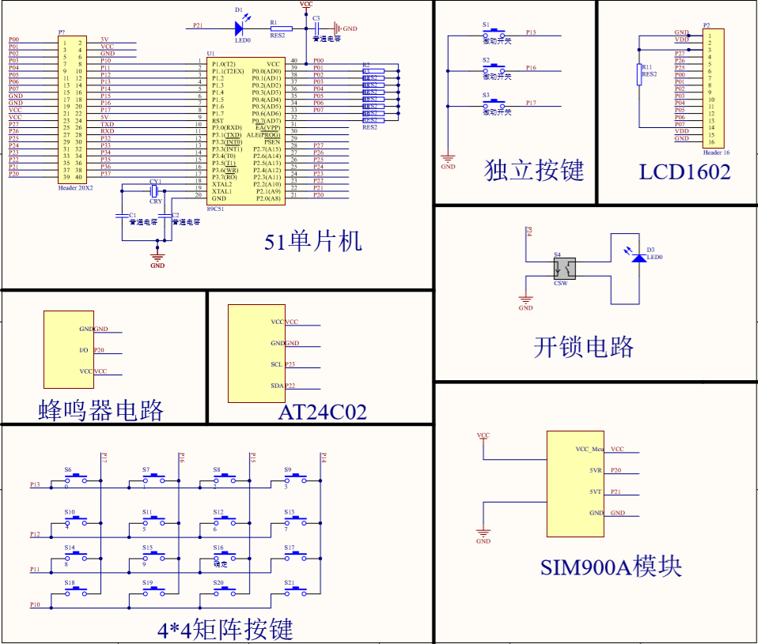**

图2.1 电子密码锁原理图

## 子电路设计

### 单片机STC89C51简介

“89S51”源自Intel公司的MCS-51系列，而目前所采用的8x51并不仅限于Intel公司生产的，反倒是以其他厂商所发行的兼容芯片为主，如Atmel公司的89C51/89S51系列，其价格便宜，质量稳定，开发工具齐全，早就被学校或培训机构所接受。

在此先介绍8x51的基本知识，包括基本结构、引脚、基本电路及51系列等，其中很多数据最好要熟记，本书也会提供许多快速背记的技巧，让读者能在极短的时间里记住40个脚、基本电路等。

8x51的结构

8x51单片机发展至今，虽然有许多厂商各自开发了不同的兼容芯片，但其基本结构并没有多大的变动，如下所示为标准的8x51结构(如图1-3所示)。

程序存储器POM:内部4KB，外部最多可扩展至64KB。

数据存储器RAM:内部128B，外部最多可扩展至64KB。

4组可位寻址的8位输入/输出端口：即PO、P1、P2及P3。

* 一个全双工串行口即UART；两个16位定时器/计数器。
* 5个中断源，即INTO、INTI、T0、TI、TXD/RXD.
* 111条指令码。

8x51为8位微控制器，8位指的是微控制器内部数据总线或寄存器一次处理数据的宽度。相对于目前个人计算机（PC）所用的CPU，早期的CPU从8088/8086到80286都是16位的CPU；而从80386到Pentium3都属于32位的CPU。尽管如此，目前所采用的单片机微控制器仍是以8位为主，只有在特殊场合才会采用16位的单片机，如8096等。

通常存储器的操作是以字节（B）为单位的。“可位寻址”是存取存储器、寄存器或输入/输出端口时，可指定其中的一位，例如，要指定PO输入/输出端口中的bit1，则指定为P0.1即可，如图1-4所示。

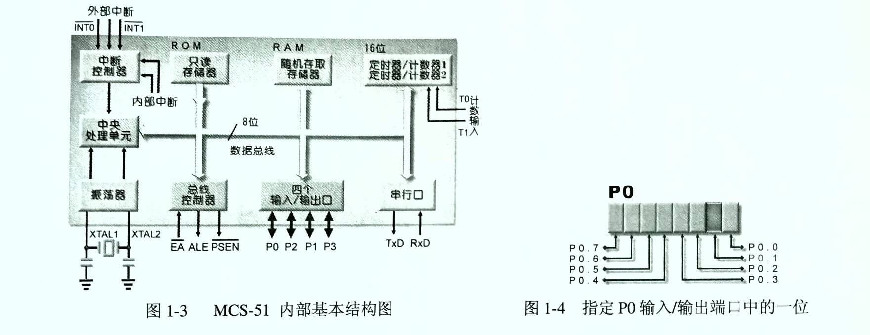

引脚相关

电源引脚

几乎所有IC都需要接用电源，而89S51的电源引脚与大部分数字IC的电源引脚类似，右上角接VCC，左下角接GND。所以89S51的40脚为VCC引脚，连接(5V±10%）的电源；20脚为GND引脚，必须接地。

输入/输出端口

有了电源之后，再来看看89S51的“主角”——输入/输出端口。VCC引脚下面是第39脚，为PO的开始引脚，即39脚到32脚这8个引脚为PO；与PO的相对的是P1，也就是第1脚到第8脚。P1从第1脚开始，所以P2从其斜对角第21脚开始，也就是在右下方，21脚到28是P2。第10脚到第17脚就是P3。39、1、21、10就是这4个Port的开始引脚，我们可通过图1-10来辅助记忆这4个输入/输出端口。

复位引脚

几乎所有微处理器都需要复位(Reset)的动作，对于89S51而言，只要复位引脚接高电平超过2个机器周期(约2u5)，即可产生复位的动作。而89S51的复位引脚在P1与P3之间，面第9脚，辅助记忆的方法是“系统久久不动，就要按一下Reset键，以复位系统”，这“久久”就是第9脚的谐音。

频率引脚

微控制器都需要时钟脉冲引脚，而在接地引脚的上方两个引脚，即19、18脚，就是时钟脉冲引脚，分别是XTAL1、XTAL2。

存储器引脚

89S51内部存储器外部也可接存储器，至于使用内部存储器，还是外部存储器，则需视31脚（PO下面那个脚)而定.31脚就是A引脚，即存取外部存储器使能（Extremal Access Enable)引脚。当EA=1时，系统使用内部存储器；EA=0时，系统使用外部存储器、对于初学者而言，写的程序比较简单，大多只使用内部存储器，所以就把31脚直接接到VCC.若使用无内部存储器的8031/8032(稍后在1-2-4节再详细介绍)，则31脚接到GND.

外部存储器控制引脚

现在只剩下EA引脚下面的那两个引脚，而这两个引脚与A引脚有点类似，都是针对存储器的控制，说明如下。

* 30脚为地址锁存使能ALE（Address Latch Enable)，其功能是在存取外部存储器时送出一个将原本在PO的地址(A0~A7)信号锁存到外部锁存器IC(如74373），让PO空出来，以传输数据。简单讲，当外接存储器电路时，若ALE=1，PO被用作地址总线：若ALE=0.PO被用作数据总线。
* 29脚为程序存储使能PSEN(Program Store Enable),其功能是读取外部存储器。通常此引脚连接到外部存储器(ROM)的OE引脚，当89S51要读取外部存储器的数据时，此引脚就会输出一个低电平信号。

相对于前面的38个引脚，29、30脚比较难以说明，但是只要不用到外部存储器，就可当它们不存在，留待后面关于外部存储器的章节再行说明。

根据上述要诀，很容易记住这些引脚。或许有人会质疑：“有这么简单吗?”当然没运么容易！89S51的40个引脚里有很多是复用引脚，简单讲就是多用途的引脚，以39即到32脚为例，平时为PO；若是连接外部存储器时，则当成AD0~AD7引脚，而AD0～AD7就是地址引脚与数据引脚混合的复用引脚，好像有点复杂，但如果不接外部存储器时就当它不存在。

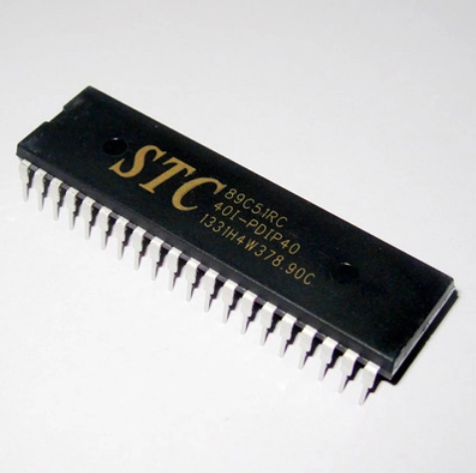

图2.2.1 STC89C51 DIP封装图

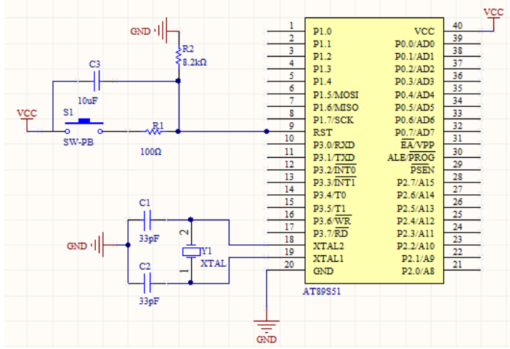

图2.2.2单片机最小系统原理图

### SIM900A短信接收发模块

SIM900A模块采用 SIMCOM公司生产的 SIM900A模块，SIM900A模块针对全球市场设计，是一个双频的 GSM/GPRS模块，工作的频段为： EGSM 900MHz和 DCS1800MHz。 SIM900A支持 GPRSmultiple-slotclass 10/class8（可选）和 GPRS编码格式 CS-1，CS-2，CS-3和CS-4 。

**S**IM900A模块功能：

　　（1）全新、高性价比 SIM900A GSM GPRS 开发板，板载的SIM900A模块为全新原装64M版本，带彩信功能。

　　（2）SIM900A模块板载SIMCOM公司的工业级双频GSM/GPRS模块，可以低功耗实现语音、SMS（短信，彩信）、数据和传真信息的传输。：SIM900A，工作频段双频：900/1800Mhz。

　　（3）SIM900A模块支持RS232串口和LVTTL串口，并带硬件流控制，支持5V~24V的超宽工作范围，短信和GPRS数据传输等功能，使得本模块可以非常方便的与您的产品进行连接，从而给您的产品提供包括语音。

　　（4）此模块供电要求：5V 供电 ，可以直接连接单片机。待机在80MA左右，可以设置休眠状态在10MA左右低功耗。电脑调试初期电脑[USB](http://www.elecfans.com/tags/usb/)供电可以满足要求。因为我们加了1000UF的大电容。长时间传输数据用电量大推荐1A以上的直流，TTL电平串口自适应兼容3.3V和5V[单片机](http://www.elecfans.com/tags/单片机/)。电脑调试USB--232和USB--TTL均可，根据各人[配件](http://www.hqchip.com/app/905" \t "_blank)而定。带DTMF功能实现远程遥控功能，支持短信，数据，彩信，上网等。复位[排针](http://www.hqchip.com/app/1181)引出，可实现现场无人值守远程复位。。

　（5）模块最大的优点是保留RS232口，在学习或者开发时可以监听51单片机和模块指令执行情况，方便程序的调试，能更快的找出错误的原因，节省开发的时间和学习的时间。支持2G，3G，4G手机卡。

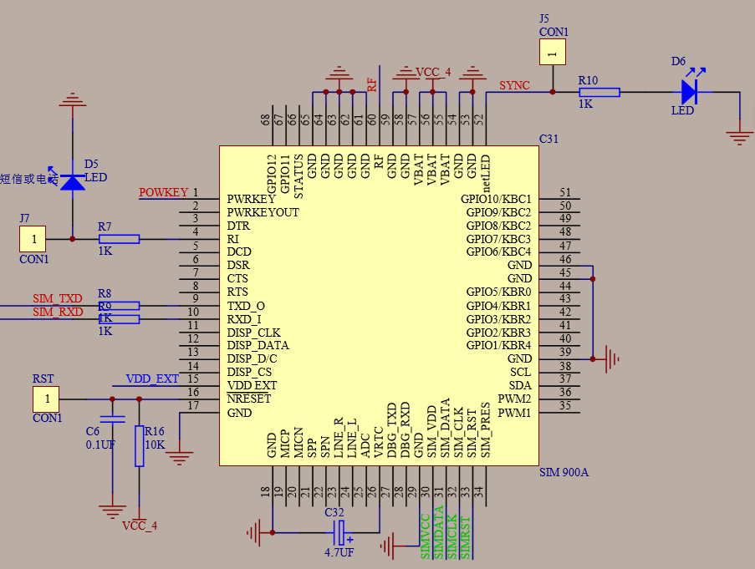

图2.2.1 模块原理图

### AT24C02存储芯片

AT24C02是美国Atmel公司的低功耗CMOS型E2PROM，内含256×8位存储空间，具有工作电压宽(2.5～5.5 V)、擦写次数多(大于10000次)、写入速度快(小于10 ms)、抗干扰能力强、数据不易丢失、体积小等特点。而且他是采用了I2C总线式进行数据读写的串行器件，占用很少的资源和I／O线，并且支持在线编程，进行数据实时的存取十分方便。AT24C02中带有的片内地址寄存器。每写入或读出一个数据字节后，该地址寄存器自动加1，以实现对下一个存储单元的读写。所有字节均以单一操作方式读取。为降低总的写入时间，一次操作可写入多达8个字节的数据。I2C总线是一种用于IC器件之间连接的二线制总线。他通过SDA(串行数据线)及SCL(串行时钟线)两根线在连到总线上的器件之间传送信息，并根据地址识别每个器件。AT24C02正是运用了I2C规程，使用主／从机双向通信，主机(通常为单片机)和从机(AT24C02)均可工作于接收器和发送器状态。主机产生串行时钟信号(通过SCL引脚)并发出控制字，控制总线的传送方向，并产生开始和停止的条件。无论是主机还是从机，接收到一个字节后必须发出一个确认信号ACK。AT24C02的控制字由8位二进制数构成，在开始信号发出以后，主机便会发出控制字，以选择从机并控制总线传送的方向。

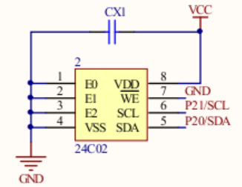

图2.2.2 AT24C02的引脚图

图中AT24C02的1、2、3脚是三条地址线，用于确定芯片的硬件地址。第8脚和第4脚分别为正、负电源。第5脚SDA为串行数据输入/输出，数据通过这条双向I2C总线串行传送，第6脚SCL为串行时钟输入线， SDA和SCL都需要和正电源间各接一个10 K的电阻上拉。第7脚需要接地。

24C02中带有片内地址寄存器。每写入或读出一个数据字节后，该地址寄存器自动加1，以实现对下一个存储单元的读写。所有字节均以单一操作方式读取。为降低总的写入时间，一次操作可写入多达8个字节的数据。

### LCD显示模块

lcd1602[液晶屏](http://www.elecfans.com/baike/waijiepeijian/lcd/201803206502)在很懂工业产品上都有应用，LCD1602能够能够同时显示32个[字符](http://www.hqpcb.com/zhuoluye9" \t "_blank)，价格便宜，编程简单而且稳定可靠。lcd1602液晶屏是一种[图形](http://www.hqpcb.com/zhuoluye9)点阵[显示器](http://www.hqchip.com/app/964)，显示原理简单易懂，都是液晶屏内部的液晶材料变化而显示不同的字符，因为液晶是具有流动特性的物质，所以只需外加很微小的力量即可使液晶分子运动，以最常见普遍的向列型液晶为例，液晶分子可轻易的借着电场作用使得液晶分子转向，由于液晶的光轴与其分子轴相当一致，故可借此产生[光学](http://www.hqchip.com/app/960)效果，而当加于液晶的电场移除消失时，液晶将借着其本身的弹性及黏性，液晶分子将十分迅速的回撤消来未加电场前的状态。

在单片机系统中应用晶液显示器作为输出器件有以下几个优点：

由于液晶显示器每一个点在收到信号后就一直保持那种色彩和亮度，恒定发光，而不像阴极射线管显示器（CRT）那样需要不断刷新新亮点。因此，液晶显示器画质高且不会闪烁。

液晶显示器都是数字式的，和单片机系统的接口更加简单可靠，操作更加方便。

液晶显示器通过显示屏上的电极控制液晶分子状态来达到显示的目的，在重量上比相同显示面积的传统显示器要轻得多。

相对而言，液晶显示器的功耗主要消耗在其内部的电极和驱动IC上，因而耗电量比其它显示器要少得多。

（1）引脚说明：

1脚：VSS为接地；

　　2脚：VDD接5V电源VCC；

　　3脚：VO为液晶显示器对比度调整；VO是液晶显示的偏压信号，可接10K的3296精密[电位器](http://www.hqchip.com/app/854" \t "_blank)。或同样阻值的RM065/RM063蓝白[可调电阻](http://www.hqchip.com/app/854" \t "_blank)。

4脚：[RS](http://www.elecfans.com/tags/rs/)为[寄存器](http://www.elecfans.com/tags/寄存器/" \t "_blank)选择，高电平时选择数据寄存器、低电平时选择指令寄存器；

　　5脚：R/W为读写[信号线](https://data.hqchip.com:4006/t/yM)，高电平时进行读操作，低电平时进行写操作。当RS和RW共同为低电平时可以写入指令或者显示地址，当RS为低电平RW为高电平时可以读忙信号，当RS为高电平RW为低电平时可以写入数据；

　　6脚：E端为使能端，当E端由高电平跳变成低电平时，液晶模块执行命令；

　　7～14脚：D0～D7为8位双向数据线；

　　15脚：背光电源正极；

　　16脚：背光电源负极。

（2）1602LCD的RAM地址映射以及标准字库表

LCD1602液晶模块内部的字符发生存储器已经存储了160个不同的点阵字符图形，这些字符图有：阿拉伯数字、英文字母的大小写、常用的符号、和日文假名等，每一个字符都有一个固定的代码，比如大写的英文字母“A”的代码是01000001B（41H），显示时模块把地址41H中的点阵字符图形显示出来，我们就能看到字母。

它的读写操作、屏幕和光标的操作都是通过指令编程来实现的（说明：1为高电平，0为低电平）。

指令1：清显示，指令码01H，光标复位到地址00H位置。

指令2：光标复位，光标返回到地址00H 。

指令3：光标和显示模式设置 I/D：光标移动方向，高电平右移，低电平左移 。S：屏幕上所有文字是否左移或者右移。高电平表示有效，低电平则无效 。

指令4：显示开关控制。 D：控制整体显示的开与关，高电平表示开显示，低电平表示关显示。 C：控制光标的开与关，高电平表示有光标，低电平表示无光标。 B：控制光标是否闪烁，高电平闪烁，低电平不闪烁 。

指令5：光标或显示移位 S/C：高电平时移动显示的文字，低电平时移动光标 。

指令6：功能设置命令 DL：高电平时为4位总线，低电平时为8位总线。 N：低电平时为单行显示，高电平时双行显示。 F：低电平时显示5X7的点阵字符，高电平时显示5x10的点阵字符 （有些模块是 DL：高电平时为8位总线，低电平时为4位总线）。

指令7：字符发生器RAM地址设置 。

指令8：DDRAM地址设置 。

指令9：读出忙信号和光标地址。 BF为忙标志位，高电平表示忙，此时模块不能接收命令或者数据，如果为低电平表示不忙，模块就能接收相应的命令或者数据。

指令10：写数据 。

指令11：读数据 。

液晶显示模块是一个慢显示器件，所以在执行每条指令之前一定要确认模块的忙标志为低电平，表示不忙，否则此指令失效。要显示字符时要先输入显示字符地址，也就是告诉模块在哪里显示字符。

1602 内部显示地址如图2.2.3所示：

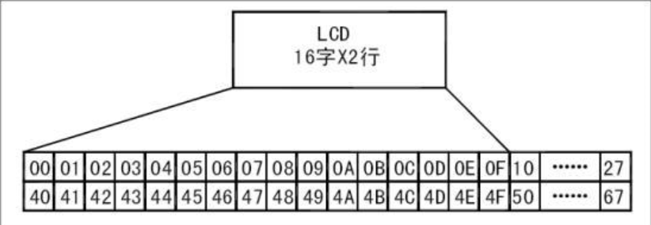

图2.2.3 1602内部显示地址

例如第二行第一个字符的地址是40H，那么是否直接写入40H 就可以将光标定位在第二行第 一个字符的位置呢？这样不行，因为写入显示地址时要求最高位D7恒定为高电平1，所以实际写入的数据应该是01000000B（40H）+10000000B(80H)=11000000B(C0H) 。在对液晶模块的初始化中要先设置其显示模式，在液晶模块显示字符时光标是自动右移的，无需人工干预。每次输入指令前都要判断液晶模块是否处于忙的状态。1602 液晶模块内部的字符发生存储器（CGROM）已经存储了160个不同的点阵字符图形，如下图所示，这些字符有：阿拉伯数字、英文字母的大小写、常用的符号、和日文假名等，每一个字符都有一个固定的代码，比如大写的英文字母“A”的代码是01000001B（41H），显示时模块把地址41H 中的点阵字符图形显示出来，我们就能看到字母“A”。

液晶显示的原理是利用液晶的物理特性， 通过电压对其显示区域进行控制，有电就有显示，这样即可以显示出图形。液晶显示器具有厚度薄、适用于大规模集成电路直接驱动、易于实现全彩色显示的特点，目前已经被广泛应用在便携式电脑、数字摄像机、PDA移动通信工具等众多领域。

**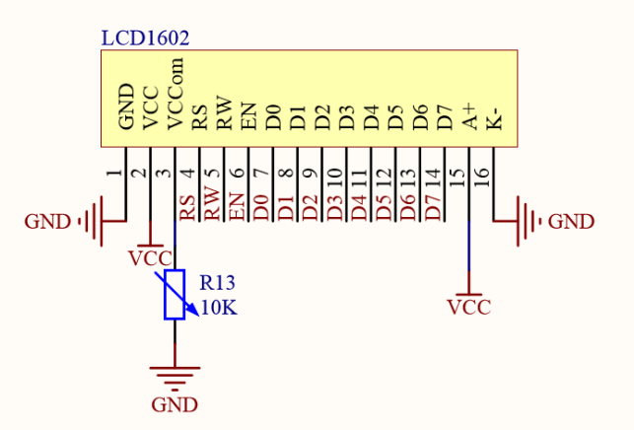**

图2.2.4 液晶显示模块原理图图

### 键盘设计

本设计就采用矩阵按键和独立按键相互结合的模式，4\*4矩阵用于输入密码和确定输入完毕，而独立按键用于切换模式与功能，两者分开，更利于本设计实物的布局。

4×4矩阵键盘的工作原理：

在键盘中按键数量较多时，为了减少I/O口的占用，通常将按键排列成矩阵形式，如图5所示。在矩阵式键盘中，每条水平线和垂直线在交叉处不直接连通，而是通过一个按键加以连接。这样，一个端口（如P1口）就可以构成4\*4=16个按键，比之直接将端口线用于键盘多出了一倍，而且线数越多，区别越明显，比如再多加一条线就可以构成20键的键盘，而直接用端口线则只能多出一键（9键）。由此可见，在需要的键数比较多时，采用矩阵法来做键盘是合理的。

把每个键都分成水平和垂直的两端接入，比如说扫描码是从垂直的入，那就代表那一行所接收到的扫描码是同一个bit，而读入扫描码的则是水平，扫描的动作是先输入扫描码，再去读取输入的值，经过比对之后就可知道是哪个键被按下。

比如说扫描码送入01111111，前面的0111是代表此时扫描第一行P1.0列，而后面的1111是让读取的4行接脚先设为VDD，若此时第一行的第三列按键被按下，那读取的结果就会变成01111101（注意1111变成1101），其中LSB的第三个bit会由1变成0，这是因为这个按键被按下之后，会被垂直的扫描码电位short，而把读取的LSB的bit电位拉到0，此即为扫描原理。

由于这种按键是机械式的开关，当按键被按下时，键会震动一小段时间才稳定，为了避免让单片机误判为多次输入同一按键，我们必须在侦测到有按键被按下，就延时一小段时间，使键盘以达稳定状态，再去判读所按下的键，就可以让键盘的输入稳定。图2.2.9为键盘整体模框图：

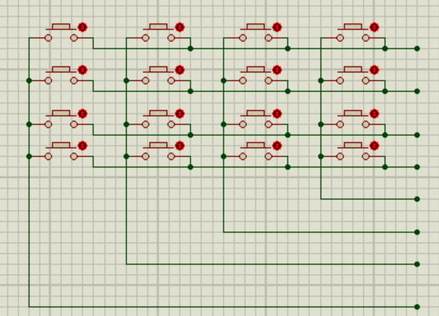

图2.2.5键盘整体模框图

而独立按键较与矩阵按键，触发更为简单，按键一端接单片机IO口，一端接地，这样一旦按下，单片机IO口也会为低电平，单片机接收到这样的信号，则判定为按下了一次按键，这样就会去运行按键按下后的功能。

### 报警提示模块

蜂鸣器是一种可以发出声音的元器件，靠直流电压驱动，有低电平触发的，也有高电平触发的，一般靠输入方波控制其声音和音调，高电平占空比越高，声音越尖锐，反之则平缓。蜂鸣器有许多种类：

多谐振荡器，这是一种由[晶体管](http://baike.baidu.com/view/30363.htm)或集成电路构成。当接通电源后（1.5~15V直流工作电压）,它则会起振,输出1.5~2.5kHZ的音频信号，阻抗匹配器推动压电蜂鸣片发声。

压电蜂鸣片，是一种由锆钛酸铅或铌镁酸铅压电陶瓷材料制成。在陶瓷片的两面镀上银电极，经极化和老化处理后，再与黄铜片或不锈钢片粘在一起。

还有一种是电磁式蜂鸣器，这种电磁式蜂鸣器由振荡器、电磁线圈、磁铁、振动膜片及外壳四个部分组成。

这些蜂鸣器只有在接通电源后才会工作，接通电源后，振荡器产生的音频信号电流通过电磁线圈，使电磁线圈产生磁场。

蜂鸣器驱动电路一般都包含以下几个部分：一个三极管、一个蜂鸣器、一个限流电阻。

蜂鸣器为发声元件，在其两端施加直流电压（有源蜂鸣器）或者方波（无源蜂鸣器）就可以发声，其主要参数是外形尺寸、发声方向、工作电压、工作频率、工作电流、驱动方式（直流/方波）等。这些都可以根据需要来选择。本设计采用有源蜂鸣器。

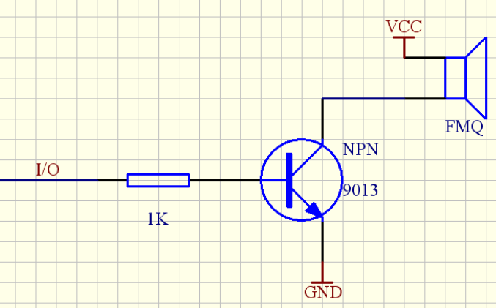

图2.2.6 蜂鸣器整体模框图

### 继电器控制模块

电磁继电器一般由铁芯、线圈、衔铁、触点簧片等组成的。市面上的继电器种类许多，有两个触点的，也有3个触点的。两个触点一般有一个公共端，一个常开或常闭端。3个触点的一般中间为公共端，左右分别为常开常闭端。我们一般只要给继电器通上电，其他的一个引脚用于控制里面的磁极是否吸和，给高电平，它会吸和，给低电平，他会断开。吸和后，公共端和常开端会导通，如若断开不吸和，公共端和常闭端会导通。

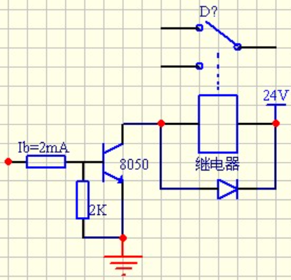

图2.2.7 继电器整体模框图

电路中继电器室通过PNP型三极管驱动，当阀值超过设定时，单片机会由高电平跳变成低电平，三极管导通继电器吸合，继电器是一种用小电流控制大电压的器件，起开关作用，可以驱动负载。

# 软件设计

## 系统整体流程图

本系统软件设计由主程序、初始化程序、LCD显示程序、键盘扫描程序、键功能程序、密码设置程序、EEPROM读写程序和延时程序等组成。主要程序设计流程图如图3.1所示：

开锁

Y

结束

N

密码比较?

开始

初始化

模式选择

识别按键

密码输入

手动清除

旧密码输入

新密码输入

存入缓存区

再次输入密码

重新输入

N

A

N

B

Y

图3.1 程序设计流程图

## 系统模块密码设置子程序

3838

初始化

按下设置键

输旧密码

确认程序

所输入旧密码正确？

输新密码

确认程序

输入次数加1

次数>3?

报警程序

N

Y

N

Y

确认程序

再次输新密码

两次新密码输入相同？

N

Y

图3.3 设置密码子程序

## 3.3 SIM900A短信接收发子程序

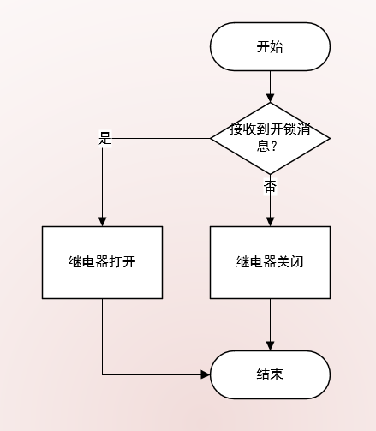

## 3.4开锁子程序

初始化

按开锁键

输入密码

确认程序

所输入密码正确？

Y

输入次数加1

3次数>3?

报警程序

N

Y

N

图3.4 开锁子程序流程图

# 调试与测试

## 焊接注意事项：

### LCD的注意事项

1.采用焊接方法将金属基PIN安装于LCD时，从玻璃末端到PCB的焊接位置的长度至少5mm，焊接温度必须在260℃以下，且焊接时间必须在10秒以内，以免焊接过程中对装置的损坏，确保焊接性能。在230℃，30秒条件下，90%的焊料须紧密附着于PIN上。

2.对LCD基板或基PIN焊接位置的调整必须在安装前完成。严禁猛烈移动基PIN，否则会机械地破坏LCD屏与基PIN之间的连接点。焊接时平放LCD，尽量不让LCD受力。

3.焊接LCD基板时，将其小心、平衡地插入PCB插槽，以避免损坏基PIN或LCD基板。

4.焊接时，LCD基板不应长时间置于焊锡蒸汽中，清洗PCB时，必须避免污染LCD基板，否则可能损坏显示器表面的偏光片及封口胶。

5.显示器表面的保护膜直到焊接完成才可揭掉，禁止手指及其它硬物接触偏光片，禁止水和其他化学物质沾污装置，因为这些物质会污染显示器表面。

### 单片机焊接注意事项

80s51单片机与其它单片机，dsp,arm芯片相比较而言是脆弱的，如果焊接时不小心就很可能把芯片损坏！建议用比较好的恒温可调的烙铁，功率在30瓦左右，温度控制在260到300度，建议采用点焊而不用拉焊，焊接时烙铁放在每个引脚的时间不能太长（最好低于3秒）。上边提到的方法还不能确保芯片完好，对芯片有危害的还有带电烙铁的静电感应！烙铁质量不是太好的，焊接时可以把烙铁电源插头拔掉。

### 其他的电子器件焊接须知

一般分四步骤进行。①准备焊接:清洁被焊元件处的积尘及油污,再将被焊元器件周围的元器件左右掰一掰,让电烙铁头可以触到被焊元器件的焊锡处,以免烙铁头伸向焊接处时烫坏其他元器件。焊接新的元器件时,应对元器件的引线镀锡。②加热焊接:将沾有少许焊锡和松香的电烙铁头接触被焊元器件约几秒钟。若是要拆下印刷板上的元器件,则待烙铁头加热后,用手或银子轻轻拉动元器件,看是否可以取下。③清理焊接面:若所焊部位焊锡过多,可将烙铁头上的焊锡甩掉(注意不要烫伤皮肤,也不要甩到印刷电路板上!),用光烙锡头"沾"些焊锡出来。若焊点焊锡过少、不圆滑时,可以用电烙铁头"蘸"些焊锡对焊点进行补焊。④检查焊点:看焊点是否圆润、光亮、牢固,是否有与周围元器件连焊的现象。

焊接流程按照附录I所示的电子密码锁的硬件联接原理图按下列顺序依次焊接：

（1）焊接单片机的晶振电路、复位电路等单片机的最小系统的外围电路。

（2）焊接LCD的相应管脚并把LCD的管脚单片机相连接。

（3）焊接键盘的按键电路。

（4）焊接电子密码锁的密码输入错误的报警电路。

（5）焊接密码锁的开锁机构电路。

（6）焊接其他接口及辅助电路。

（7）焊接接地及高电平。

## 硬件调试问题及解决方法

本设计在焊接调试时遇到的问题以及解决方法：

（1）在焊接完成时，插电进行测试，发现LCD1602只在第一行显示小方块，没有显示内容，在经过查阅资料后发现问题所在为排阻第一脚应接Vcc，改正后正常显示。

（2）在调试过程中发现LED灯一直处于点亮状态，经仔细检查发现，在三极管基极（B极）一端引出了一根线接了电源，去掉后即可正常使用。

## 测试结果

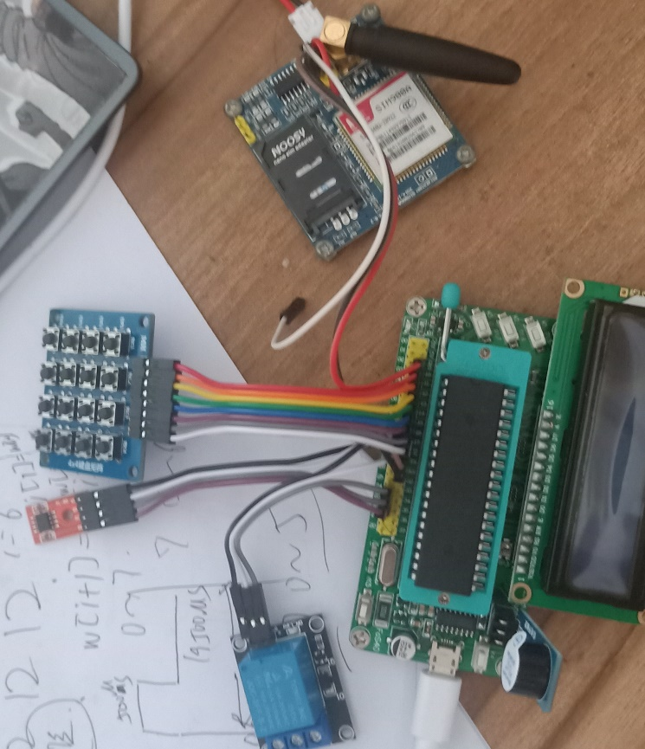

图4.3.1 实物运行结果

# 总结与展望

本设计从经济实用的角度出发，采用单片机STC89C51低功耗CMOS型E2PROM AT24C02作为主控芯片与数据存储器单元，结合外围的键盘输入、显示、报警、开锁等电路并用C语言的控制程序，研制了一款可以多次更改密码具有报警功能的电子密码锁。设计完全可行可以达到设计目地。使用单片机制作的电子密码锁具有软硬件设计简单，易于开发，成本较低，安全可靠，操作方便等特点，可应用于住宅、办公室的保险箱及档案柜等需要防盗的场所，有一定的实用性。该电路设计还具有按键有效提示，输入错误提示，控制开锁电平，控制报警电路，修改密码等多种功能。可在意外泄密的情况下随时修改密码。保密性强，灵活性高，特别适用于家庭、办公室、学生宿舍及宾馆等场所。

# 参考文献

[1] 何宏主编.单片机原理与接口技术[M]. 北京：国防工业出版社. 2006.07

[2] 杨西明,朱骐主编.单片机编程与应用入门[M].北京:机械工业出版社.2004.06

[3] 先锋工作室编著. 单片机程序设计实例[M]. 北京:清华大学出版社.2003.01

[4] 王宽仁. 可靠安全的智能密码锁[J]. 电子技术应用,2001

[5] 李捷,陈典涛,陈建华,等. 一种基于单片机的电子密码锁的设计[J]. 农机化研究,2004.05

[6] 董继成. 能防止多次试探密码的单片机密码锁[D].国外电子元器件,2004.03

[7] 赵益丹,徐晓林,周振峰编著.电子密码锁的系统原理、设计程序及流程图[J].嘉兴学院学报,2003,15

[8] 张培仁.基于C语言编程 MCS- 51单片机原理与应用[M]. 北京:清华大学出版社,2002.12

[9] 范风强 兰婵丽.单片机语言C51应用实战集锦[M].电子工业出版社,2003.03

[10] 王宜怀.单片机原理及其嵌入式应用教程[M].北京希望电子出版社,2002.08

# 附录

## 附录A：硬件原理图

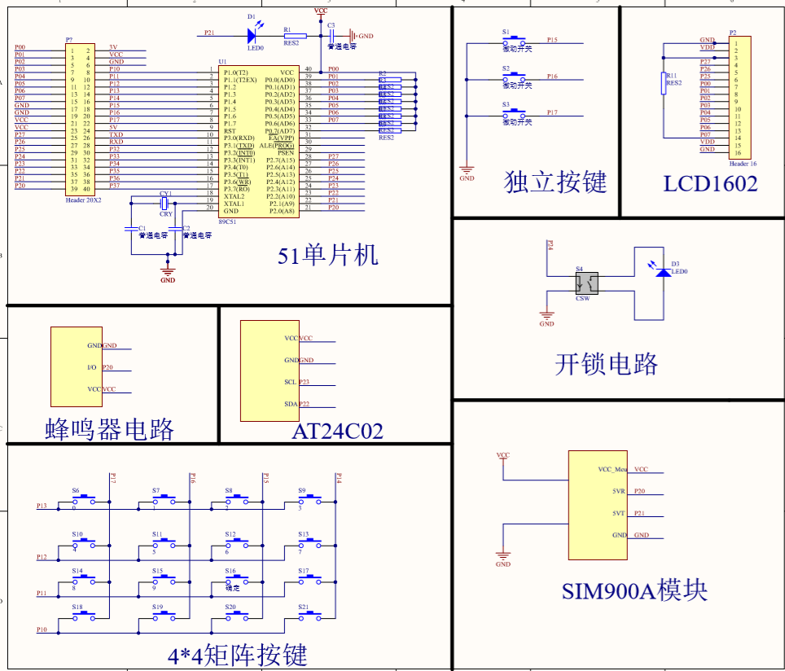

## 附录B：C语言主要程序

void main(void)

{

u8 res;

Uart1Init();

Timer0Init();

LcdInit();

EA=1; //开总中断

realy=0;

res=1;

RUNING\_LED=0;

while(res)

{

res=sim900a\_work\_test();

}

res=1;

while(res)

{

res=sim900a\_enmessage\_mode\_out();

}

RUNING\_LED=1;

res=1;

duju();

while(1)

{

if(Flag\_Rec\_Message==1)

{

Flag\_Rec\_Message=0;

res=SIM\_HANDLE\_MESSAGE\_CMD();

if(res)

{

if(res==1) realy=1;

else if(res==2) realy=0;

}

}

keypros();

}

}

void keypros()

{

EA=0;

// realy=0;

if(k1==0) //输入密码

{

delay\_ms(10);

if(k1==0) //再次判断按键是否按下

{

flag\_2=1;

// LcdWriteCom(0x01);

password\_input();

}

while(!k1); //检测按键是否松开

}

if(k2==0) //设置密码

{

delay\_ms(10);

if(k2==0) //再次判断按键是否按下

{

flag\_1=1;

flag=1;

flag\_3=1;

// LcdWriteCom(0x01);

password\_original();

}

while(!k2); //检测按键是否松开

}

if(k3==0) //输入管理员密码

{

delay\_ms(10); //消除抖动 一般大约10ms

if(k3==0) //再次判断按键是否按下

{

// LcdWriteCom(0x01);

KeyValue=20;

flag\_2=1;

admin\_password\_input();

}

while(!k3); //检测按键是否松开

}

EA=1;

}

void KeyDown(void)

{

char a=0;

GPIO\_KEY=0x0f;

if(GPIO\_KEY!=0x0f)//读取按键是否按下

{

delay\_ms(10);//延时10ms进行消抖

if(GPIO\_KEY!=0x0f)//再次检测键盘是否按下

{

//测试列

GPIO\_KEY=0X0F;

switch(GPIO\_KEY)

{

case(0X07): KeyValue=0;break;

case(0X0b): KeyValue=1;break;

case(0X0d): KeyValue=2;break;

case(0X0e): KeyValue=3;break;

}

//测试行

GPIO\_KEY=0XF0;

switch(GPIO\_KEY)

{

case(0X70): KeyValue=KeyValue;break;

case(0Xb0): KeyValue=KeyValue+4;break;

case(0Xd0): KeyValue=KeyValue+8;break;

case(0Xe0): KeyValue=KeyValue+12;break;

}

while((a<50)&&(GPIO\_KEY!=0xf0)) //检测按键松手检测

{

delay\_ms(10);

a++;

}

}

}

}

void admin\_password\_input()

{

u8 b=0;

LcdWriteCom(0x80+1);

for(i=0;i<11;i++)

{

LcdWriteData(words1[i]);

}

while(flag\_2)

{

KeyDown();

if(KeyValue<10)

{

re\_admin\_password[b]=KeyValue+'0';

LcdWriteCom(0x80+0x40+b);

LcdWriteData('\*');

KeyValue=11;

b++;

if(b>=4)

b=0;

}

if(KeyValue==10)

{

flag\_2=0;

KeyValue=20;

LcdWriteCom(0x01);

}

}

LcdWriteCom(0x01);

if(re\_admin\_password[0]=='1'&&re\_admin\_password[1]=='2'&&re\_admin\_password[2]=='3'&&re\_admin\_password[3]=='4')

{

LcdWriteCom(0x80+1);

for(i=0;i<6;i++)

{

LcdWriteData(password\_4[i]+'0');

}

flag\_2=1;

delay\_ms(1000);

delay\_ms(1000);

delay\_ms(1000);

LcdWriteCom(0x01);

}

else

{

LcdWriteCom(0x80);

for(i=0;i<15;i++)

{

LcdWriteData(words4[i]);

}

flag\_2=1;

delay\_ms(1000);

LcdWriteCom(0x01);

}

}